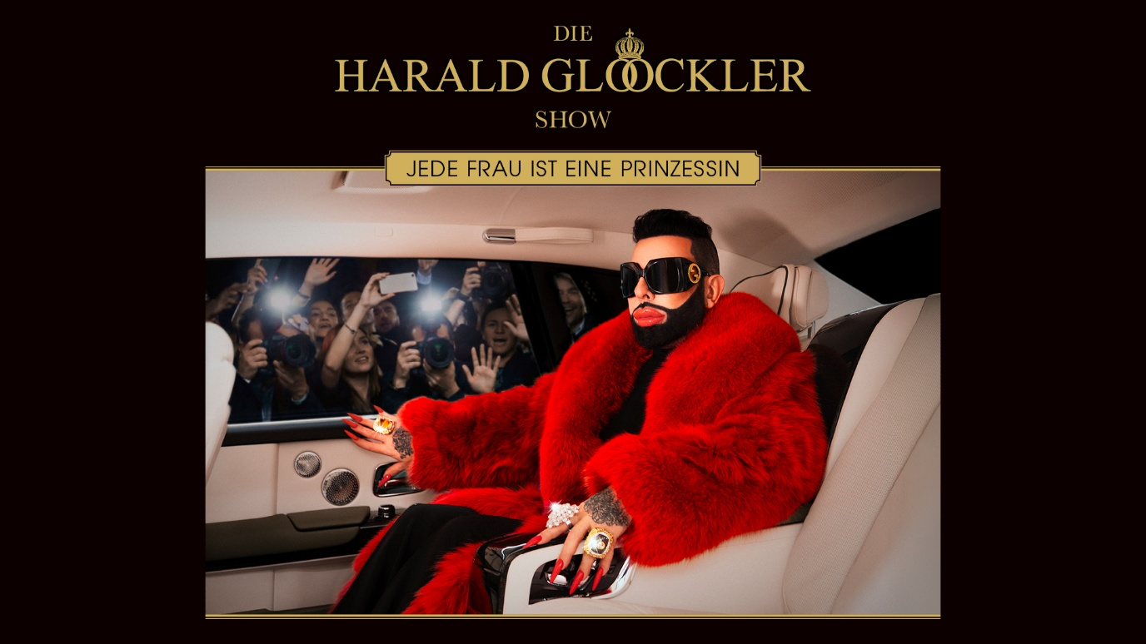

HARALD GLÖÖCKLER
Mit seinem Programm:
Jede Frau ist eine Prinzessin
April 2027 im Punch L!ine Club Berlin

Der Punch L!ne Club Berlin präsentiert am 23. April 2027 eine exklusive Show des ikonischen Designers und Ausnahme-Künstlers Harald Glööckler. Unter dem Titel „Jede Frau ist eine Prinzessin“ entfaltet Glööckler ein Programm voller Glamour, Inspiration und emotionaler Tiefe – eine Liebeserklärung an Selbstbewusstsein, Vielfalt und strahlende Individualität.

Seit über 40 Jahren prägt Glööckler als Artist, Designer, Icon und Couturier die Welt von Mode, Interieur, Kosmetik, Schmuck und Accessoires wie kaum ein anderer. Doch hinter der funkelnden Fassade steht ein Mensch mit großem Herz und klarer Haltung: Glööckler engagiert sich leidenschaftlich für Kinder in Not, setzt sich aktiv für den Tier- und Naturschutz ein.

Begegnungen mit ihm sind weit mehr als ein visuelles Erlebnis – sie öffnen den Blick für neue Perspektiven und ein mutiges, farbenfrohes Lebensgefühl. Oder wie ein Bewunderer es ausdrückt: „Ihn zu treffen ist wie Alice im Wunderland, die dich an die Hand nimmt. Die Welt wird größer, schöner und bunter. Er tut, was die Romantiker schon vor zweihundert Jahren forderten. Deutschland braucht jemanden wie ihn.“

Mit „Jede Frau ist eine Prinzessin“ bringt Harald Glööckler seine Botschaft auf die Bühne: Jeder Mensch verdient Wertschätzung, Bewunderung und ein Leben voller Glanz. Eine Show, die inspiriert, berührt – und strahlt.

Live Nation Presents
Harald Glööckler
Jede Frau ist eine Prinzessin

Fr. 23.04.2027 Berlin Punch L!ne

Allgemeiner Vorverkaufsstart:
Fr., 20.03.2026, 10:00 Uhr
https://www.livenation.de/harald-gl%C3%B6%C3%B6ckler-tickets-adp1659188

www.ticketmaster.de

www.livenation.de
facebook.com/livenationGSA | twitter.com/livenationGSA
instagram.com/livenationGSA | youtube.com/livenationGSA

www.livenation-promotion.de
Pressematerial | Akkreditierung

www.haraldgloeoeckler.vip
www.facebook.com/gloeoeckler
www.instagram.com/haraldgloeoeckler_official
www.tiktok.com/@haraldgloeoeckler

